**Interface Capacitive Touch Sensor With Arduino**

આજે આપણે એ જાણીશું કે **Touch Sensor** ને **Arduino** સાથે કઈ રીતે જોડાણ કરવું.

**Touch Sensor** અને તેનો ઊપયોગ

**Touch Sensor** નીચે આકૃતિમાં દર્શાવ્યા પ્રમાણે હોય છે.

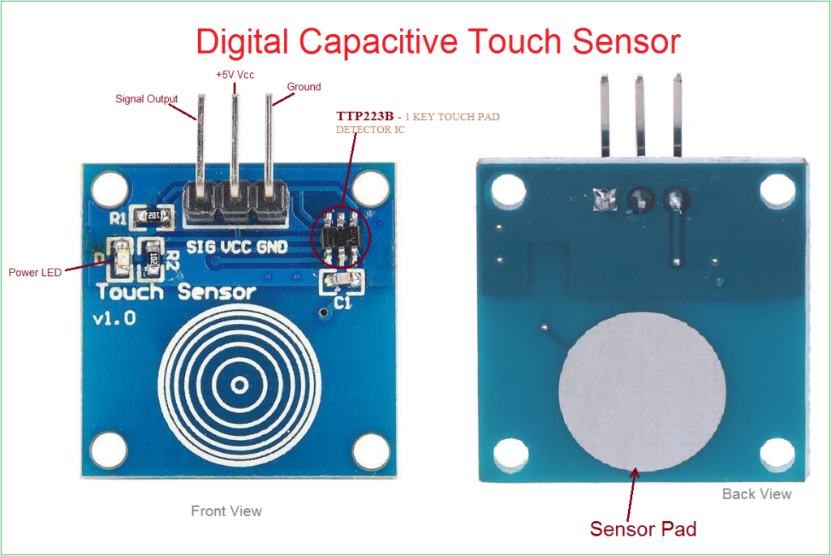

**Touch Sensor** નો ઊપયોગ આપણે ઘણાબધા પ્રોજેક્ટમાં સ્વીચ તરીકે કરી શકીએ છે. **Touch Sensor** નો ઊપયોગ કરીને આપણે **Arduino** ને કમાન્ડ આપી શકીએ છે. અહી આપણે **Touch Sensor** નો ઊપયોગ કરીને **LED** ને ઓન ઓફ કરાવીશું.

**Touch Sensor** ને **Arduino** સાથે નીચે મુજબ જોડો.

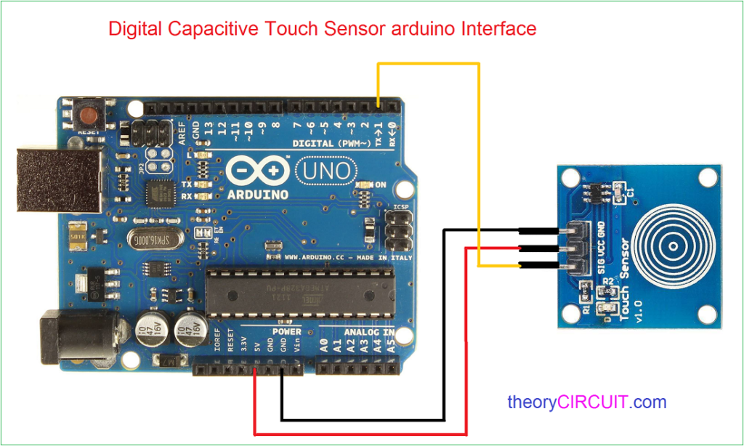

ઉપર દર્શાવ્યા પ્રમાણે જોડાણ કર્યા બાદ તમારા લેપટોપ સાથે **Arduino** ને નીચે મુજબ જોડો.

**STEP 1.Arduino અને laptop જોડો**

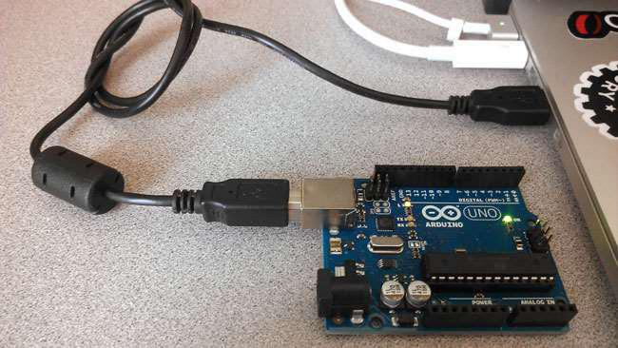

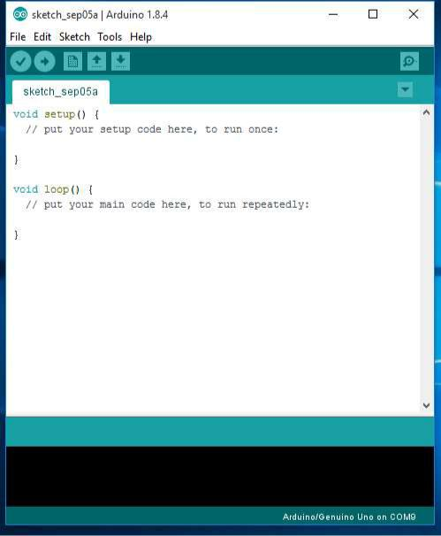**STEP 2: Arduino ID E software Laptop માં open કરો**

**STEP 3: બોડ પસંદ કરો.**

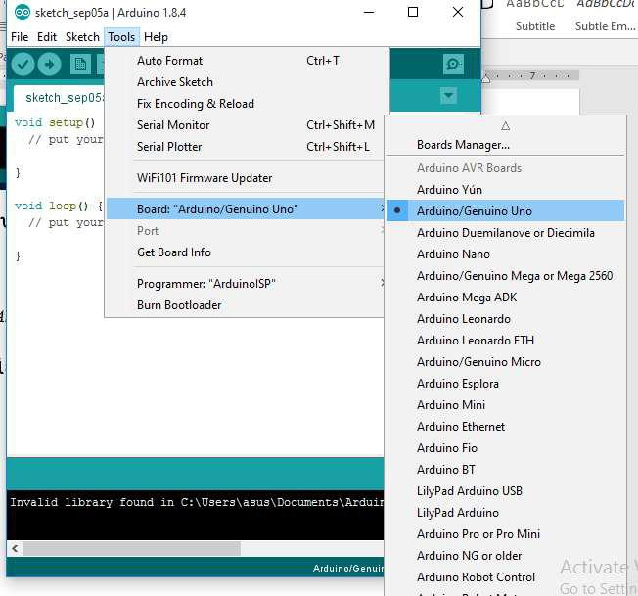

**Tools>Boards>Arduino*/*Genuine Uno**

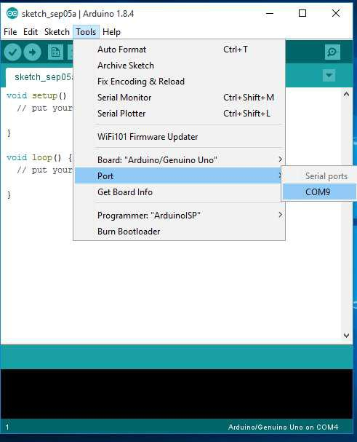**STEP 4.Port પસંદ કરો જેની સાથે Arduino જોડાયેલું છે**

**//Digital Capacitive Touch Sensor Arduino Interfacing**

#define sensorPin 1 // capactitive touch sensor - Arduino Digital pin D1

int ledPin = 13; // Output display LED (on board LED) - Arduino Digital pin D13

void setup() {

**Serial**.begin(9600);

 pinMode(ledPin, OUTPUT);

 pinMode(sensorPin, INPUT);

}

void loop() {

 int senseValue = digitalRead(sensorPin);

 if (senseValue == HIGH){

   digitalWrite(ledPin, HIGH);

**Serial**.println("TOUCHED");

 }

 else{

   digitalWrite(ledPin,LOW);

**Serial**.println("not touched");

 }

 delay(500);